МИНОБРНАУКИ РОССИИ

Федеральное государственное бюджетное образовательное учреждение

высшего образования

**«Челябинский государственный университет»**

**(ФГБОУ ВО «ЧелГУ»)**

Институт информационных технологий

Кафедра информационных технологий и экономической информатики

ОТЧЕТ

по лабораторной работе №1

Выполнил:

Студент группы ПрИ-202 Приходько Даниил Александрович

Студент группы ПрИ-202 Саламатин Алексей

Студент группы ПрИ-202 Скоробогатов Максим

Принял:

Преподаватель ИИТ Николаев Иван Евгеньевич

Отчет защищен ____________________________________________________

дата оценка

Челябинск 2024 г.

Содержание

Цель работы

Цель данной лабораторной работы — провести эмпирический анализ временной сложности алгоритмов. В рамках работы вводится понятие временной сложности алгоритма, рассматривается математический аппарат для оценки временной сложности и правила применения этого аппарата.

Задание

Для каждого n от 1 до 2000 произведите для пяти запусков замер среднего машинного времени исполнения программ, реализующих нижеуказанные алгоритмы и функции. Изобразите на графике полученные данные, отражающие зависимость среднего времени исполнения от n. Проведите теоретический анализ временной сложности рассматриваемых алгоритмов и сравните эмпирическую и теоретическую временные сложности.

Теоретическая часть

На деле был произведен уход от начально задания, так как объем входных данных был недостаточен для наглядной оценки временной сложности работы предоставленных алгоритмов. Длина входного вектора была изменена и теперь пользователь выбирает количество подаваемых на вход программе чисел в пределе от 1 до 1.000.000.000, для того чтобы увидеть прогрессию функции на большом размере входного вектора. Помимо этого также и количество запусков выбирается пользователем и варьируется от 1 до 10. Также пользователю была предоставлена возможность самостоятельно выбирать максимальный размер случайного числа, в размере до 1.000.000. Для алгоритмов возведения в степень, есть возможность выбирать степени в пределах от 2 до 200. В алгоритме перемножения матриц можно выбрать размер стороны квадратной матрицы от 1 до 1.000.000.000. А в алгоритме Дейкстры предоставляется возможность указать количество вершин графа также от 1 до 1.000.000.000.

Блок схемы и оценка врменной сложности:

Блок 1

1) Постоянная функция – функция которая независимо от количества и размера входных данных возвращает 1.

Теоретическая сложность O(1) , т.к не зависит от n

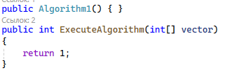

2) Сумма элементов – алгоритм, который перебором последовательно складывает все элементы вектора и возвращает их сумму

Теоретическая сложность O(n)

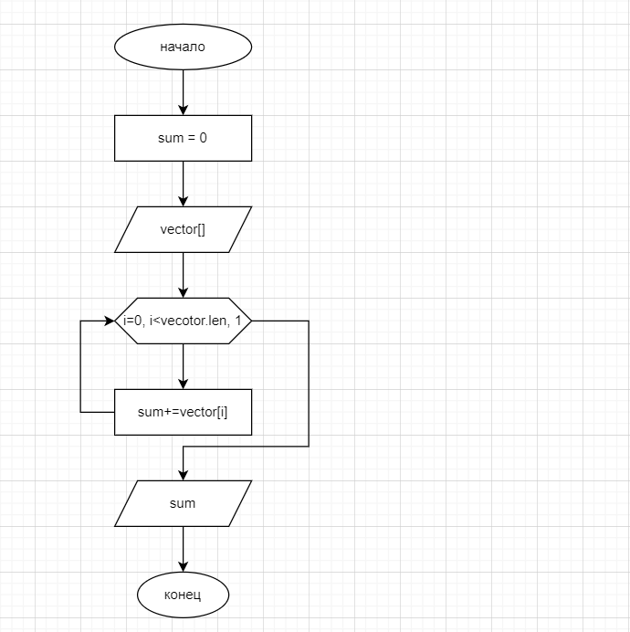

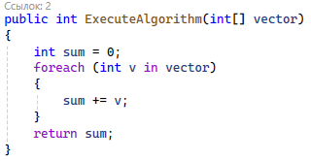

3) Произведение элементом - алгоритм, который перебором последовательно пееремножает все элементы вектора и возвращает их произведение

Теоретическая сложность O(n)

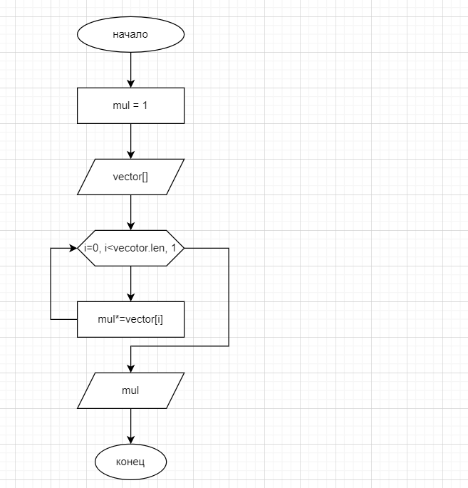

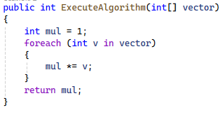

4) Алгоритм вычисления полинома - это последовательность шагов, которая позволяет вычислить значение полинома для заданных значений переменных. Обычно полином представляется в виде суммы слагаемых, каждое из которых содержит переменные, возведенные в некоторую степень. Для вычисления значения полинома нужно подставить заданные значения переменных вместо переменных в каждом слагаемом, произвести вычисления и сложить полученные результаты. Таким образом, алгоритм вычисления полинома помогает выяснить, какое значение полинома будет при конкретных значениях переменных.

Теоретическая сложность O(n)

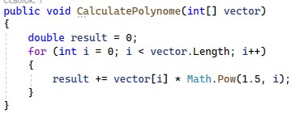

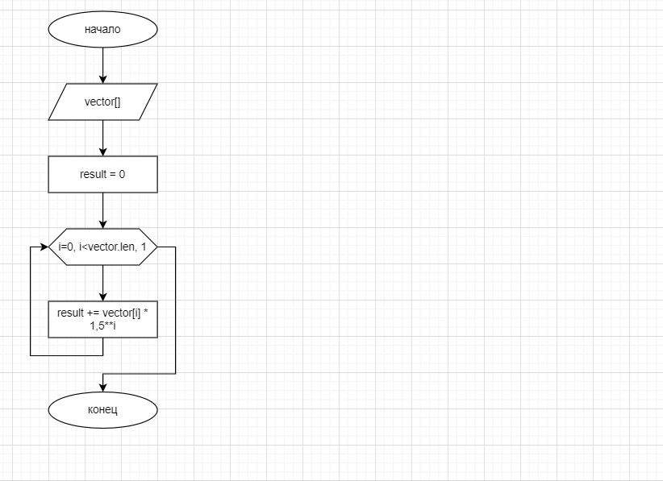

5) Метод Горнера - это метод вычисления значения полинома в точке, который позволяет уменьшить количество операций умножения при вычислении значений многочлена. Вместо того, чтобы вычислять каждое слагаемое по отдельности и складывать их все, используется более эффективный подход, который позволяет вычислить значение полинома за меньшее количество шагов.

Теоретическая сложность O(n)

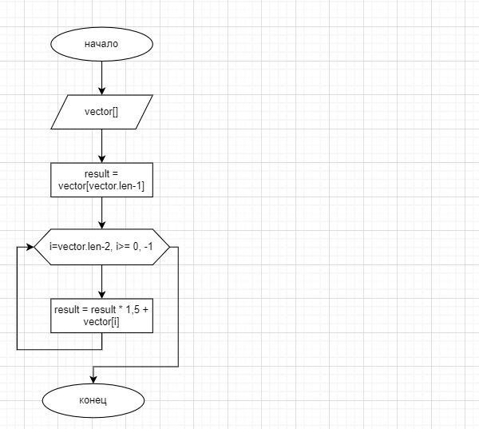

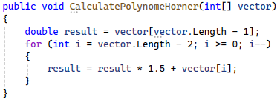

6) Алгоритм сортировки пузырьком - это простой алгоритм сортировки, который последовательно проходит по списку значений, сравнивая соседние элементы и меняя их местами, если они находятся в неправильном порядке. При каждом проходе по списку самый большой (или самый маленький, в зависимости от порядка сортировки) элемент "всплывает" на своё место, подобно пузырьку в воде, отсюда и название алгоритма. Процесс повторяется до тех пор, пока список не будет полностью отсортирован. Сортировка пузырьком неэффективна на больших наборах данных, но благодаря своей простоте она часто используется в образовательных целях или для сортировки небольших наборов данных.

Теоретическая сложность O(n^2)

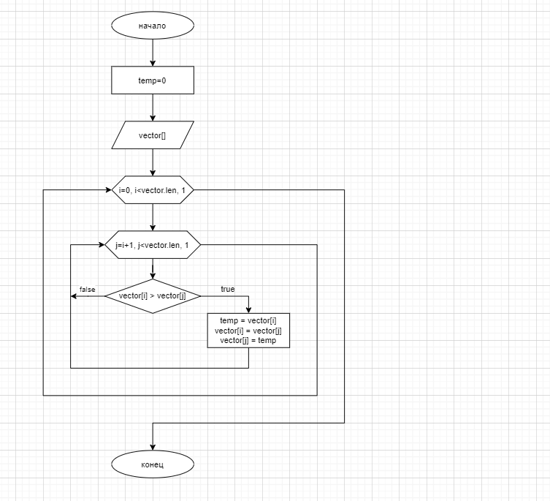

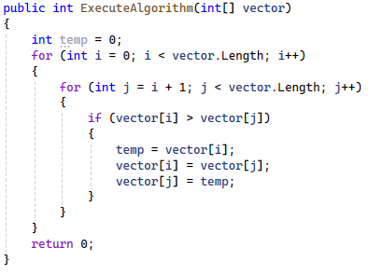

7) Алгоритм быстрой сортировки (Quick Sort) - это эффективный алгоритм сортировки, который использует метод "разделяй и властвуй". Он работает следующим образом:

1. **Выбор опорного элемента**: Из массива выбирается один элемент, который называют опорным. Опорный элемент можно выбрать разными способами, например, взять первый, последний элемент или элемент, стоящий в середине массива.
2. **Разделение**: Массив делится на две части. Все элементы, которые меньше опорного, перемещаются влево от него, а все элементы, которые больше - вправо. Это называется операцией "разделение".
3. **Рекурсивная сортировка подмассивов**: Алгоритм рекурсивно применяется к двум получившимся частям массива - левому и правому подмассиву по отношению к опорному элементу.
4. **Слияние**: Обе части объединяются, хотя фактически в алгоритме Quick Sort само слияние не требуется, так как элементы уже находятся на своих окончательных местах.

Алгоритм завершает работу, когда все массивы, которые нужно сортировать, становятся единичными или пустыми, что, безусловно, означает, что они отсортированы.

Quick Sort популярен из-за своей эффективности и обычно работает быстрее, чем другие алгоритмы сортировки, такие как сортировка пузырьком или сортировка выбором.

Теоретическая сложность O(n log(n))

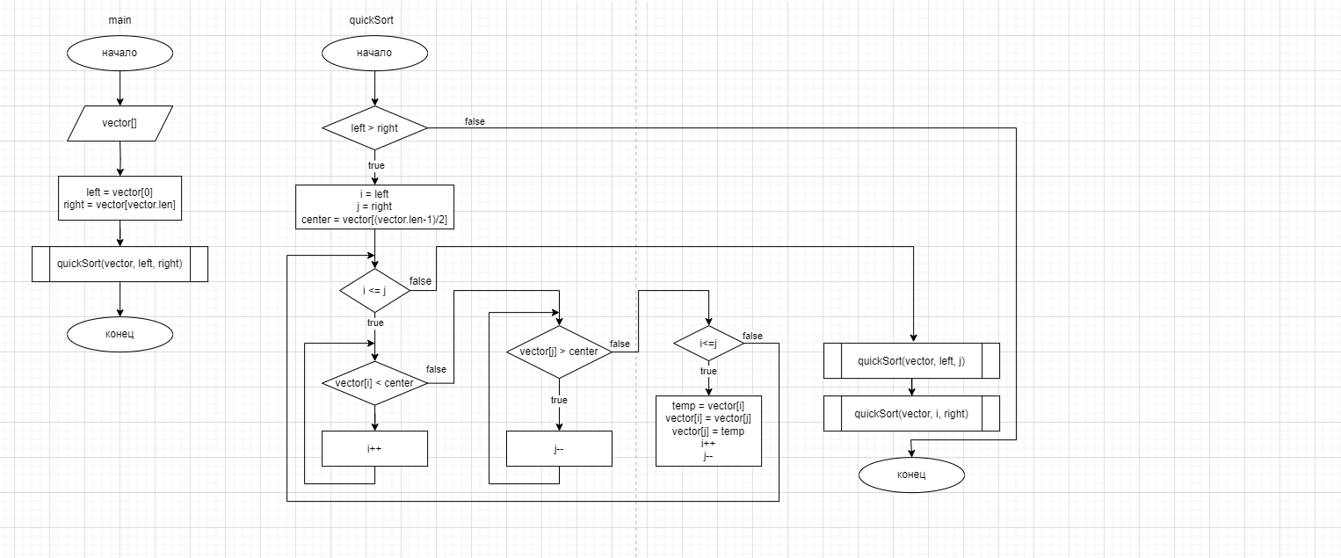

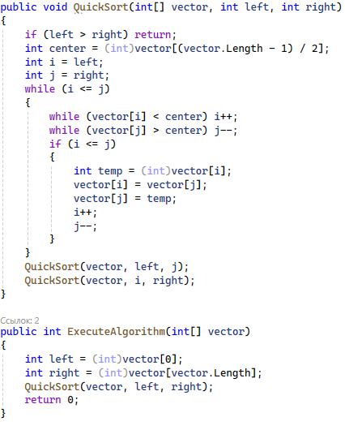

8 – возведение в степень

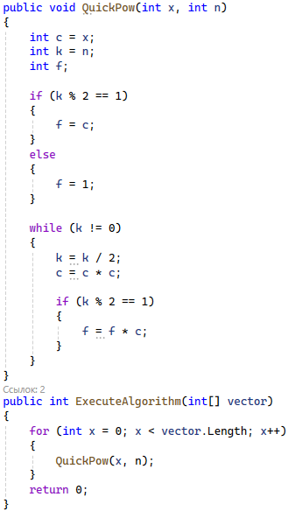

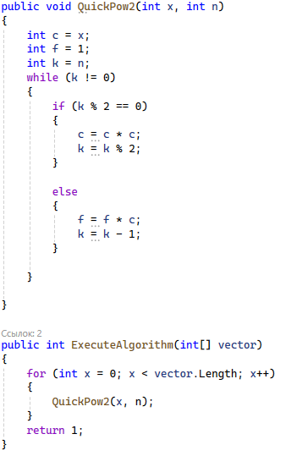

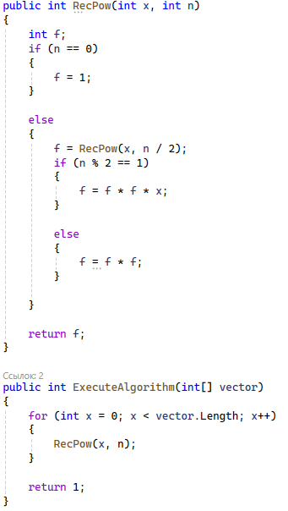

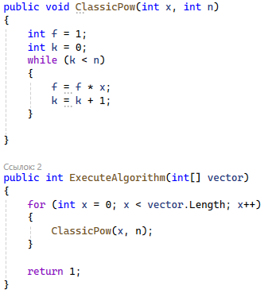

Модель проекта

Все приложение работает на языке C#, для содания внешней оболочки использован WPF, для отрисовки графиков – ScottPlot.

Приложение поделено на 2 части – фронтенд и бэкенд. В основе бэкенда лежит три созданных библиотеки:

1) AlgLogic – необходима для работы с алгоритмами которым на вход подается вектор

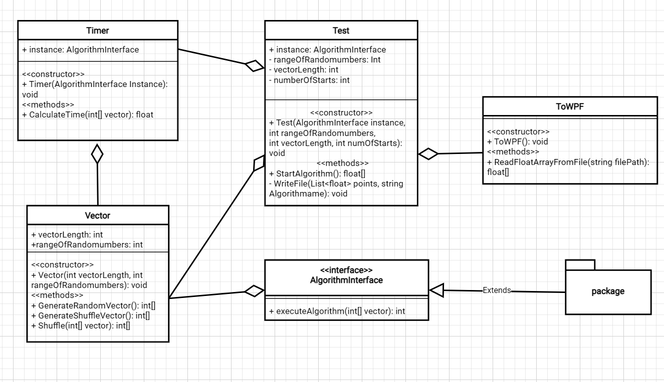

Здесь под пакетом имеются все классы-наследники интерфейса

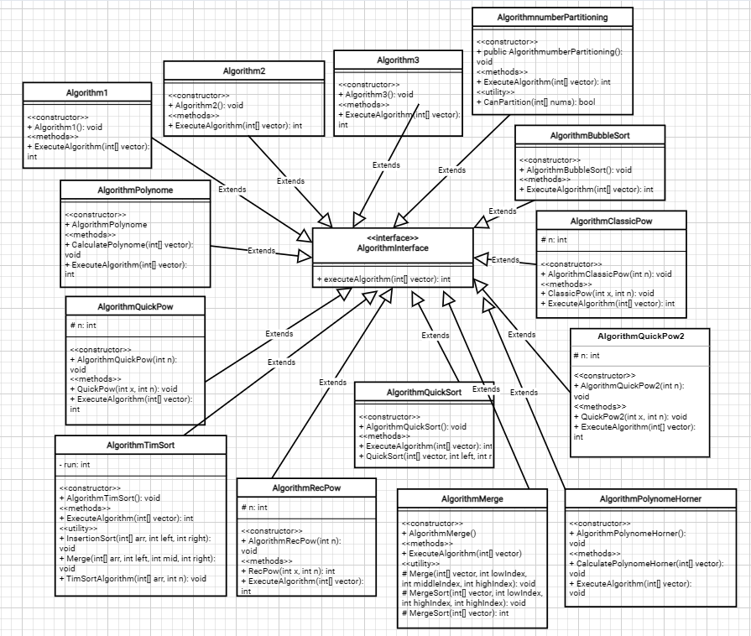

2) MatrixEntities – необходима для выполнения операций над матрицами

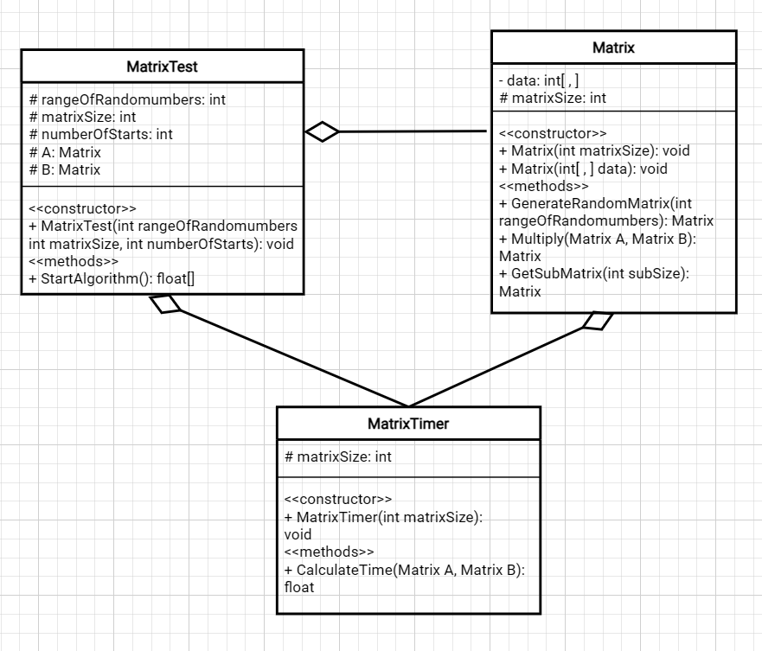

3) DijkstraAlgorithm – необходима для работы с графами и выполнения алгоритма Дейкстры.

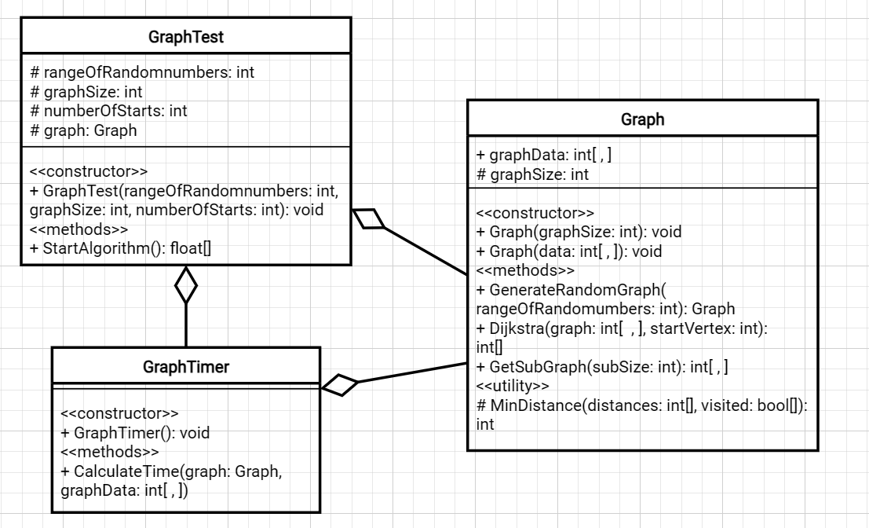

Фронтенд состоит из одной библиотеки в которой содержатся четыре файла:

1) MainWindow.xaml + MainWindow.cs – эти классы отвечают за начальный экран приложения, на котором расположены три кнопки отвечающие за переходы в следующие части программы

2) I.xaml + I.cs – отвечает за вывод результатов первого блока лабораторной работы

3) II.xaml + II.cs – отвечает за вывод результатов второго блока лабораторной работы (матрицы)

4) III.xaml + III.cs – отвечает за вывод результатов третьего блока лабораторной работы (собственные алгоритмы)

